Informacja prasowa nr 18/2017/GDPM
Data sporządzenia: 06.06.2017
Do publikacji wyłącznie do dnia: 31.08.2017

Pracownicy Ośrodków Pomocy Społecznej chcą pomagać poszkodowanym

Jaki jest okres przedawnienia szkody? Kto jest uprawniony do zadośćuczynienia? Czy można rościć o zwrot kosztów leczenia w prywatnej placówce? Na te i inne pytania odpowiedzi poznali pracownicy Miejskiego Ośrodka Pomocy Rodzinie w Kielcach.

02.06.2017 roku w Miejskim Ośrodku Pomocy Rodzinie w Kielcach zespół prawny GDPM przeprowadził szkolenie dla pracowników MOPR o tematyce ubezpieczeniowo-odszkodowawczej. Spotkanie odbyło się w ramach akcji społecznej Program Pomocy Poszkodowanym Rodzinom.

Celem szkolenia było przekazanie pracownikom MOPR podstawowej wiedzy z zakresu ubezpieczeń i odszkodowań. Pracownicy ośrodków pomocy społecznej i ośrodków pomocy rodzinie współpracując z podopiecznymi spotykają rodziny, których członkowie zostali poszkodowani w różnego rodzaju zdarzeniach, często osoby te nie mają szans skorzystać z jakiejkolwiek pomocy prawnej i nie znają przysługujących im praw.

W trakcie spotkania prawnik GDPM przedstawił najważniejsze zasady dotyczące zapobiegania wypadkom oraz postępowania w razie wystąpienia szkody. Omówiono również katalog roszczeń, przysługujących poszkodowanym, a także najważniejsze kwestie związane z postępowaniem wobec sprawcy szkody i jego ubezpieczyciela. Interesującym tematem były terminy przedawnienia i problem szkody pośredniej – dotyczący rodzin, w których osoba poszkodowana jest najczęściej w stanie wegetatywnym i wymaga stałej opieki. Prezentacja spotkała się z żywym zainteresowaniem, słuchacze pytali m.in. o zakres podmiotowy ochrony ubezpieczenia OC pojazdów mechanicznych, czy też możliwość dochodzenia odszkodowania z tytułu błędów medycznych.

Ważnym elementem spotkania był czas poświęcony na dyskusje. Pracownicy dzielili się doświadczeniami w kontaktach z poszkodowanymi oraz ubezpieczycielami, swoimi oraz swoich bliskich.
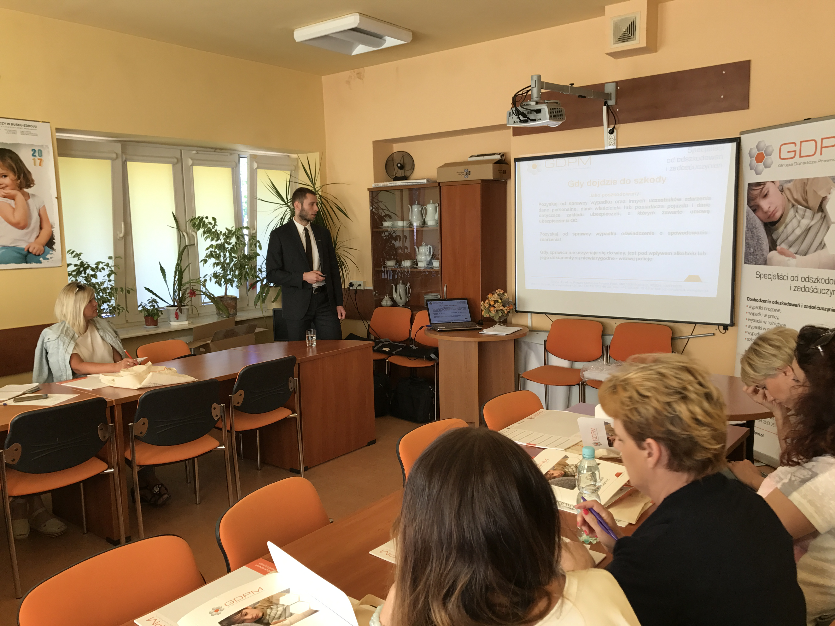

– Mimo specjalizacji rynku odszkodowawczego i profesjonalizacji kancelarii odszkodowawczych, poszkodowani dalej nie znają przysługujących im praw. Poprzez szkolenia, skierowane do pracowników socjalnych chcemy dać im narzędzie w postaci wiedzy, aby sami mogli pomagać poszkodowanym rodzinom. Często, z powodu wypadku, sytuacja finansowa rodzin bardzo pogarsza się, dlatego powinni wiedzieć jakie świadczenia im przysługują – mówi Jakub Begger, prawnik z GDPM.

Kieleckie szkolenie było pierwszym, zorganizowanym w ramach akcji Program Pomocy Poszkodowanym Rodzinom, spotkaniem. Do akcji przyłączyły się kolejne ośrodki, w tym: GOPS Cekcyn, OPS Chojna, GOPS Przechlewo, MOPS Ostróda, GOPS Dolne Wymiary, MOPS Bytów.

Celem Programu Pomocy Poszkodowanym Rodzinom jest zwiększenie świadomości ubezpieczeniowej i odszkodowawczej mieszkańców województw: pomorskiego, zachodnio-pomorskiego, kujawsko-pomorskiego oraz warmińsko-mazurskiego, a także zapewnienie im możliwości bezpłatnych szkoleń i bezpłatnych konsultacji prawnych dotyczących roszczeń odszkodowawczych za szkody osobowe.

Tematyka szkoleń dotyczy szkód osobowych (uszkodzenia ciała, śmierci osoby bliskiej, szkody pośredniej) związanych m.in. z wypadkami drogowymi, na roli, przy pracy, w miejscach użyteczności publicznej oraz wskutek błędów medycznych.

Zapraszamy do współpracy.

infolinia: 801 120 020
e-mail: rodzina@gdpm.pl

Grupa Doradcza Prawno-Medyczna
80-210 Gdańsk, al. Zwycięstwa 48
Tel.: +48 58 303 46 38
Faks: +48 58 320 75 49

Kontakt: Ewa Michalska – specjalista ds. marketingu i PR
e-mail: smpr@gdpm.pl
tel.: +48 58 303 46 38
gdpm@gdpm.pl
www.gdpm.pl

